**01-079 АЦУ-20(51) мод. 60 упрощенная пожарная автоцистерна для села ёмк. 1.55 м3 на шасси ГАЗ-51М 4х2, насос ПН-20Л, боевой расчёт 2, полный вес 4.85 тн, 70 лс, 70 км/час, 4225 экз., ВЗППО п.г.т. Варгаши 1959-73 г.**

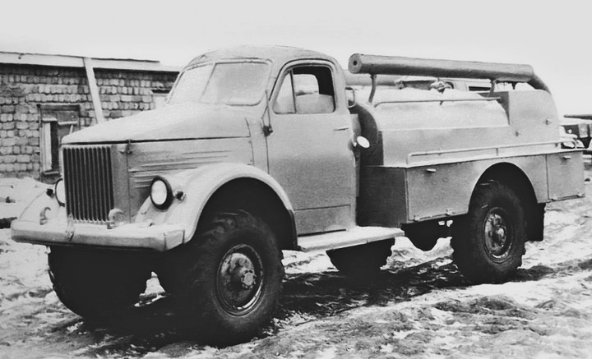

**Назначение и описание**

АЦУ-20 представляла собой автоцистерну упрощенной конструкции, предназначенную для доставки к месту пожара личного состава, запаса воды и минимального количества противопожарного оборудования, а также для подачи так называемого первого ствола без установки цистерны на источник воды. Так же эти авто­цистерны могут быть использованы также для подачи воды на большие расстояния вперекачку или для под­возки воды в безводных районах.

Автоцистерна выпускалась в двух вариантах — АЦУ-20 на базе грузового автомобиля ГАЗ-51А с колесной формулой 4х2 и АЦУП-20 на базе вездехода ГАЗ-63, что позволило использовать их в условиях бездорожья. В соответствии с принятой в те годы классификацией эта пожарная машина, смонтированная на шасси автомобиля грузоподъемностью до 4 тонн, относилась к легкому типу. Исходя из целевого назначения — доставки к месту пожара максимально возможного (исходя из грузоподъемности шасси) количества воды, автоцистерны АЦУ-20 (51А) и АЦУП-20 (63) имели кузов упрощенной конструкции и стандартную однорядную кабину, рассчитанную на двух человек.

Предполагалось, что недостающее количество боевого расчета цистерны при пожаротушении будет пополняться из добровольных пожарных организаций населенного пункта или объекта, где машина применяется.

За счет исключения кабины боевого расчета и уменьшения количества противопожарного оборудования удалось увеличить количество вывозимой воды до 1550 литров. В заднем отсеке автоцистерны располагался насос ПН-20 с подачей воды 1200 л/мин, который приводится в действие на автоцистерне АЦУ-20 (51А) от двигателя через коробку отбора мощности и на автоцистерне АЦУП-20 (63) через коробку отбора мощности и редуктор.

Насосный отсек был цельнометаллическим, сварным, он располагался за цистерной и обогревался теплом выхлопных газов двигателя, проходивших через специальную батарею, расположенную под насосом. Бак для воды изготавливался из листовой стали толщиной 3 мм. Он был сварным, с откидной крышкой на горловине, размещался в средней части автомобиля и крепился к лонжеронам шасси посредством стяжных хомутов. В донной части бака имелся отстойник с навинченной заглушкой, а на задней торцовой стенке — два фланца крепления трубопроводов насоса для наполнения бака водой и забора из него воды. За кабиной, с левой и правой сторон автоцистерны, на кронштейнах устанавливались два цельнометаллических ящика сварной конструкции. Каждый из них был разделен на два отсека и предназначался для размещения пожарно-технического вооружения. Оба ящика имели глухие дверцы, снабженные замками и ограничительными упорами.

В систему охлаждения двигателя был включен теплообменник для дополнительного охлаждения воды, циркулирующей при стационарной работе двигателя в летний период. Система охлаждения обеспечивала длительное непрерывное функционирование двигателя на привод насоса при температуре окружающего воздуха до 35 градусов. Автомобили оборудовались двумя цельнометаллическими ящиками для размещения пожарно-технического вооружения.

Изготовлением АЦУ-20 занялся Варгашинский завод противопожарного оборудования (ВЗППО), что в Курганской области. Эта пожмашина получила распространение практически на всей территории бывшего Советского Союза. Всего за период 1959-73 г. было выпущено 4225 экземпляра АЦУ-20.

.

**Тактико-технические характеристики пожарного автомобиля АЦУП-20**

|  |  |  |
| --- | --- | --- |
| Модель | **АЦУ-20 (51А)** | **АЦУП-20(63)** |
| Базовое шасси | ГАЗ-51А | ГАЗ-63 |
| **Габаритные размеры, мм** | | |
| длина | 5820 | 5820 |
| ширина | 2200 | 1920 |
| высота | 2130 | 2200 |
| база, мм | 3300 |  |
| **Двигатель** | ГАЗ-51 | |
| тип | Карбюраторный, четырехтактный | |
| число цилиндров | 6 | |
| Макс. мощность (с ограничителем), л. с. | 70 | |
| **Емкость, л** | | |
| бака для воды | 1550 | |
| топливного бака | 90 | |
| системы охлаждения | 15 | |
| теплообменника | 1,5 | |
| **Насос** | | |
| марка | ПН-20Л | ПН-20Л |
| тип | Центробежный, левого вращения, без направляющего аппарата | |
| подача при напоре 95 м вод. ст. и высоте всасывания 3,5 м, л/мин | 1200 | |
| место установки насоса | В закрытом отсеке, в задней части шасси | |
| Вес с полной нагрузкой и боевым расчетом 2 чел., кг | 4850 | 5400 |
| Макс. скорость (с ограничителем), км/ч | 70 | 65 |
| Контрольный расход топлива при скорости 40 км/ч, л/100 км пути | 20 | 25 |

Изготовитель - Варгашuнский завод по производству противопожарного оборудования Южно-Уральского СНХ.

*Источник: В.Г. Юхименко «В помощь сельским противопожарным формированиям»*  
*Изд. 2-е переработанное и доп. М Стройиздат, 1976 г.*

**ГАЗ-63**

Двухосный грузовой автомобиль ГАЗ-63 (1948 г. выпуска) – разновидность известного народнохозяйственного автомобиля ГАЗ-51 – заменил довоенную 3-осную машину ГАЗ-ААА. Автомобиль пользовался у водителей заслуженным уважением, так как был хорошо приспособлен к сложным условиями эксплуатации.

Проектирование автомобиля началось ещё в 1938 году. Первые опытные образцы ГАЗ-63 были созданы перед Великой Отечественной войной в 1939 и 1940 году, серийное производство развёрнуто с 1948 года. Наиболее массовый полноприводный грузовик Советской Армии и в народном хозяйстве СССР в 1950—60-х. В 1968 году уступил место модели ГАЗ-66. Степень унификации с народнохозяйственной моделью ГАЗ-51 до 80 %.

Выпуск продолжался до 1968 года, всего было выпущено 474 464 автомобиля.

|  |  |  |  |
| --- | --- | --- | --- |
| Характеристики | ГАЗ-63 | ГАЗ-63А | ГАЗ-63П |
| Колесная формула | 4×4 | | |
| Число мест | 2 | | |
| Длина, мм | 5525 | 5800 | 4950 |
| Ширина, мм | 2200 | | 2100 |
| Высота, мм | 2245* | | 2160 |
| База, мм | 3300 | | |
| Колея передних/задних колес, мм | 1588/1600 | | н/д |
| Мин. дорожный просвет, мм | 270 | | н/д |
| Радиус поворота, м | 8,7 | | |
| Снаряженная масса, кг | 3280 | 3520 | 2915 |
| Грузоподъемность, кг | 2000** | | 2500*** |
| Масса буксируемого прицепа/полуприцепа, кг | 2000 | | н/д |
| Двигатель (тип) | ГАЗ-51 (К, I6) | | |
| Рабочий объем, см³ | 3485 | | |
| Мощность двигателя, л.с. при (об/мин) | 70 (2800) | | |
| Максимальная скорость, км/ч | 65 | | 60 |
| Расход топлива, л/100 км | 30,0 | | н/д |
| Запас топлива, л | 195 | | н/д |
| Проходимость - подъем - брод | 28° 0,8 м | | н/д |
| н/д — нет данных  * высота по тенту — 2810 мм  ** на грунтовой дороге или при работе с прицепом — 1500 кг  *** нагрузка на седло | | | |